GUÍA PARA EL CUIDADO Y USO DE ANIMALES DE LABORATORIO

1. Propósito de la Investigación

En esta sección el investigador seleccionará:

- La opción estudio de investigación si el uso de animales será parte de un protocolo.
- La opción de estudio piloto si el uso de animales será para un análisis preliminar previo al planteamiento de un protocolo de investigación.
- La opción de estudio de capacitación si se dará instrucción a personal que utilizará animales de laboratorio.
- La opción de docencia si el uso de animales de laboratorio será parte de algún curso de enseñanza en pregrado.

2. Justificación del uso y del número de animales

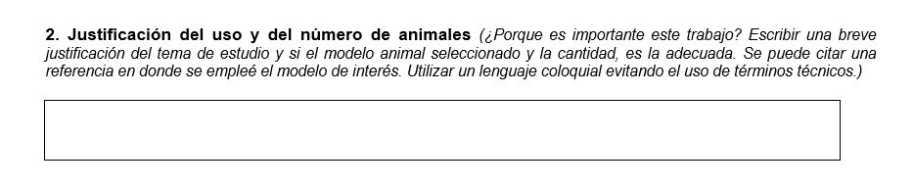

En esta sección el investigador deberá cubrir los siguientes cuatro puntos:

- Justificar el protocolo.
  - Explicar la necesidad del uso de animales como modelo biológico para el estudio de investigación.
  - Debe responder la pregunta: ¿Cuál es el argumento lógico para el uso de animales en este proyecto de investigación?

- Justificar la selección del animal de laboratorio a utilizar.
  - Explicar el uso de cierta especie y/o cepa para realizar el estudio de investigación.
  - Debe responder la pregunta: ¿Cuál es el argumento para el uso de determinada especie y/o cepa en este proyecto de investigación?

- Justificar número de animales con análisis estadístico.
  - Citar la prueba estadística utilizada o bien un argumento lógico que justifique el número de animales requerido para los experimentos.
  - Debe proveer el número de animales por cada experimento.

- Bibliografía acerca del modelo animal a emplear.
  - Incluir los términos usados y los resultados de la búsqueda de literatura.
  - Incluir palabras clave del estudio de investigación y términos como “pain”, “distress” en la búsqueda.
  - Mencionar que no está duplicando estudios previos.
  - Se recomienda la consulta de una base de datos de bienestar animal (altweb).
  - Puede incluir una revisión de literatura sobre el número de animales típicamente requeridos para ese tipo de experimento.

3. Parámetro a evaluar

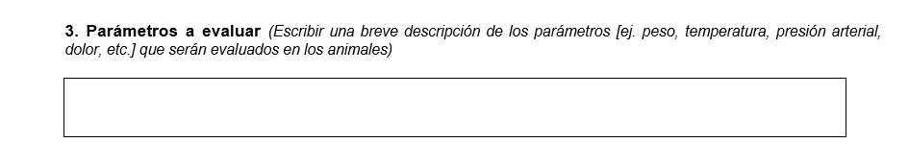

En esta sección el investigador incluirá las variables/características que podrán ser evaluadas o medidas en los animales de laboratorio durante la duración de su protocolo.

A continuación se enlistan una serie de ejemplos de parámetros:

- Peso
  - Se sugiere el uso de una báscula eléctrica, colocando un contenedor o jaula para registrar en 0 el peso, y posteriormente agregar el animal.
- Temperatura:
  - El método idea es con el uso de un termómetro eléctrico vía transrectal para obtener una temperatura fidedigna.
- Flujo sanguíneo/presión Arterial:
  - La técnica más común empleada actualmente para la monitorización de la presión arterial (PA) en ratas conscientes y los ratones son el manguito en la cola y el catéter exteriorizado que alimenta un transductor de presión situado fuera de la jaula.
  - Otro método incluye la sedación y anestesia del animal para canalizar una vía arteria como la femoral y así introducir un catéter conectado a aparatos de medición de presión arterial.
- Niveles de Glucosa
  - Sección del ultimo milímetro de la cola para obtener muestra de sangre y registrarla en glucómetro
  - Punción de vertebra coccígeo (cola) con aguja para obtener gota de sangre y registrarla en glucómetro
- Actividad encefálica
  - Bajo efectos anestésicos, se realiza un procedimiento para uso de electrodos o matrices de electrodos múltiples colocados directamente en el cerebro para medir estímulos neuronales
- Diuresis
  - Sin intervención: Colocar animal sobre una superficie de plástico donde puede orinar, y se recoge la muestra con micropipeta para vaciar en tubo de medición
  - Intervención moderada: Sujetando el animal y haciendo presión sobre el área vesical para estimular el orinar, sobre un contenedor de vidrio para su colección
  - Uso de jaula tipo embudo de polietileno para recolección de orina en 24hrs.

- Signos asociados con dolor o sufrimiento
  - Serán observaciones a realizar durante la duración del protocolo para revisar que parámetros causan dolor a los animales de laboratorio. Ver tabla 1.

Tabla 1. SIGNOS ASOCIADOS CON DOLOR
 | Ratón | Rata | Conejo
Disminución de consumo en agua y alimento | X | X | X
Pérdida de peso | X | X | X
Auto-aislamiento o busca esconderse | X | X | X
Auto-mutilación de extremidades | X | X | X
Taquipnea | X | X | X
Respiración con boca abierta | X | X | X
Respiración con esfuerzo abdominal | X | X | X
Rechinado de dientes |  | X | X
Mordidas/Gruñidos/Agresividad |  | X | X
Aumento o disminución de movimientos | X | X | X
Aspecto descuidado (Erigido, enmarañado, o pelaje descuidado) | X | X | X
Postura/Posicionamiento anormal (por ejemplo, sujetando cabeza o espalda encorvada) | X | X | X
Insomnio |  |  | X
Rasgando (incluyendo porfiria), falta de reflejo de parpadeo | X | X | X
Pupilas dilatadas |  |  | X
Rigidez muscular, o falta de tono muscular | X | X | X
Deshidratación/Ojos hundidos | X | X | X
Temblores o contracciones | X | X | X
Vocalización o emisión de sonidos | X | X | X
Eritema alrededor del sitio quirúrgico | X | X | X
Aumento de salivación | X | X | X

4. Biomodelo

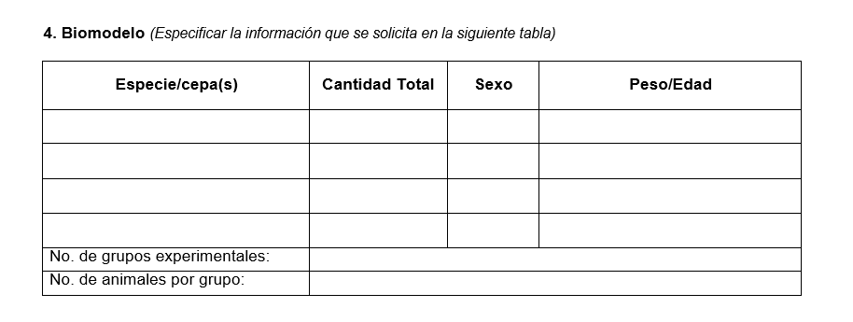

En esta sección el investigador incluirá la información acerca de las características de la especie animal que se utilizará en el protocolo.

5. Alojamiento de los animales

En esta sección se especificará el lugar en el que se mantienen a los animales de laboratorio, si es en su departamento o si es en algún otro departamento de la Facultad de Medicina.

6. Condiciones de alojamiento

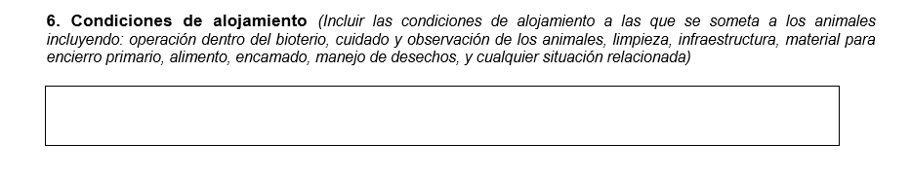
En esta sección se incluirán las condiciones de alojamiento a las que se someta a los animales de laboratorio, incluyendo: operación dentro del bioterio, cuidado y observación de los animales, limpieza, infraestructura, material para encierro primario (jaulas, bebederos,..), alimento, encamado, manejo de desechos….
También se puede indicar cualquier situación relacionada.

7. Especifique los procedimientos experimentales a realizar

Los procedimientos deben ser compatibles con los propósitos del estudio, a prueba de fallas, causar un impacto ambiental mínimo y realizarse en un área apartada de los cuartos de animales.
Los procedimientos quirúrgicos, o los que ocasionen lesiones o dolor, deberán ser conducidos con la supervisión directa de personal calificado.

8. Describa los procedimientos experimentales que se realizarán

Los procedimientos se clasificaran según su SEVERIDAD:
- Sin recuperación
- Leve
- Moderado
- Severo
El investigador clasificará los procedimientos en base a lo arriba mencionado.
También se realizará una descripción detallada de los procedimientos que se lleven a cabo en los animales de laboratorio hasta antes de realizar la eutanasia. Ver anexo 1.

9. Categoría del dolor

En esta sección el investigador seleccionará la categoría del dolor, grado de invasión, molestia o daño producido a los animales de laboratorio durante los procedimientos experimentales. La clasificación de las categorías están presentes en la en la NOM-062-ZOO-1999. Ver anexo 2.

10. Analgesia y anestesia

En esta sección deberán seleccionarse medicamentos analgésicos y anestésicos adecuados para satisfacer los requerimientos clínicos y éticos, sin comprometer aspectos científicos del protocolo.
Se recomienda el uso de pre-anestésicos antes de suministrar el anestésico siempre que el procedimiento experimental lo permita: tranquilizantes, analgésicos y anticolinérgicos.

11. Vigilancia de la anestesia

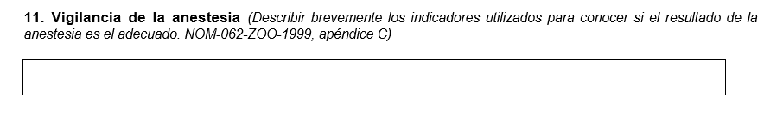

En esta sección el investigador deberá evaluar los animales de laboratorio durante el efecto de la anestesia y posterior a este. Los signos que deben ser evaluados en la medida de lo posible en los animales anestesiados se señalan en el anexo 3.

12. Supervisión y manejo del dolor

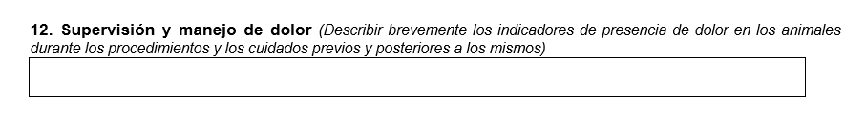

En esta sección el investigador deberá revisar los indicadores o signos de dolor que los animales de laboratorio puedan experimentar durante los procedimientos y describir los cuidados que se llevarán a cabo antes y después de los procedimientos. Lo signos que deben ser evaluados en la medida de lo posible en los animales se señalan en el anexo 3 y anexo 4.

13. Método de eutanasia

En esta sección el investigador indicará el método de eutanasia que aplico a los animales de laboratorio.

14. Describa los métodos de eutanasia

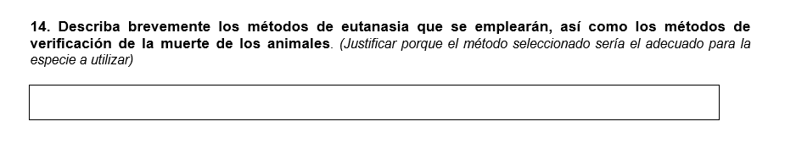

En esta sección el investigador describirá el método empleado y como verifica la muerte de los animales de laboratorio.

La eutanasia en animales de laboratorio puede ser necesaria por la aparición de dolor severo o prolongado resultado de un experimento, por ser parte integral de un experimento agudo, o porque el animal haya sufrido un accidente, esté enfermo o porque el/los animal/es rebasan las necesidades del laboratorio.

La exanguinación siempre se realizara con el animal anestesiado o después de haber practicado un método físico.

15. Disposición de los cadáveres

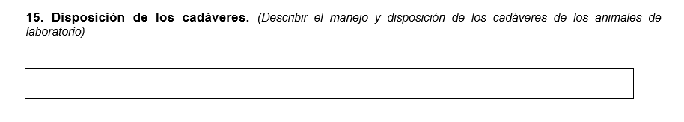

En esta sección el investigador describirá el proceso que se lleva a cabo para disponer de la manera adecuada de los cadáveres de los animales de laboratorio utilizados en el protocolo de investigación y cualquier residuo peligroso. Consultar NOM-087-ECOL-SSA1-2002.

ANEXO 1. EJEMPLOS DE PROCEDIMIENTOS CLASIFICADOS SEGÚN SEVERIDAD:
1. Leve:
- Administración de anestesia, salvo para el único propósito de sacrificar;
- Estudio farmacocinético donde se administra una única dosis y se recoge un número limitado de muestras de sangre (totalizando < 10 % del volumen circulante) y no se prevé que la sustancia cause ningún efecto nocivo perceptible;
- Técnicas no invasivas de diagnóstico por imagen en animales (por ejemplo resonancia magnética) con la sedación o la anestesia apropiadas;
- Procedimientos superficiales, por ejemplo biopsias de oreja y rabo, implantación subcutánea no quirúrgica de minibombas y transpondedores;
- Aplicación de dispositivos exteriores de telemetría que únicamente causan al animal un debilitamiento menor o una interferencia menor con la actividad y el comportamiento normales;
- Administración de sustancias por vía subcutánea, intramuscular, intraperitoneal, por sonda gástrica e intravenosa a través de los vasos sanguíneos superficiales, donde la sustancia solo tiene un efecto leve en el animal, y los volúmenes se encuentran dentro de límites apropiados para el tamaño y la especie del animal;
- Inducción de tumores, o tumores espontáneos, que no causan ningún efecto nocivo clínico perceptible (por ejemplo, nódulos pequeños, subcutáneos, no invasivos);
- Cría de animales genéticamente modificados que se prevé que dé lugar a un fenotipo con efectos leves;
- Alimentación con dietas modificadas, que no cubren las necesidades nutricionales de todos los animales y se prevé que causen una anomalía clínica leve en el período de estudio;
- Confinamiento a corto plazo (< 24 h) en jaulas metabólicas;
- Estudios que implican la privación a corto plazo de interlocutores sociales, enjaulado solitario a corto plazo de ratas o ratones adultos de cepas gregarias;
- Exposición a estímulos nocivos, que se asocian brevemente con dolor, sufrimiento o angustia leve, y que el animal puede evitar;
- Evaluación de composición corporal mediante mediciones no invasivas y restricción mínima.
- Registro ECG con técnicas no invasivas con una restricción mínima o nula de animales habituados.
- Aplicación de dispositivos exteriores de telemetría que se prevé no interfieran con la actividad y comportamiento normal del animal.
- Cría de animales modificados genéticamente que no se espera tengan fenotipo adverso clínicamente perceptible.
- Adición a la dieta de marcadores inertes
- Retiro de alimentación durante menos de 24 horas (en ratas adultas)
- Ensayos en campo abierto

2. Moderado:
- Aplicación frecuente de sustancias de prueba que producen efectos clínicos moderados, y extracción de muestras de sangre (> 10 % de volumen circulante) en un animal consciente en el plazo de algunos días sin reemplazo del volumen;
- Estudios de determinación de la gama de dosis causante de toxicidad aguda, pruebas de toxicidad crónica/carcinogenicidad, con puntos finales no letales;
- Cirugía bajo anestesia general y analgesia apropiada, asociada con dolor o sufrimiento posquirúrgicos o alteración posquirúrgica de la condición general. Los ejemplos incluyen: toracotomía, craneotomía, laparotomía, orquidectomía, linfodenectomía, tiroidectomía, cirugía ortopédica con estabilización efectiva y cuidado de heridas, trasplante de órganos con tratamiento efectivo del rechazo, implantación quirúrgica de catéteres, o dispositivos biomédicos (por ejemplo, transmisores de telemetría, minibombas, etc.);
- Modelos de inducción de tumores, o tumores espontáneos, que se prevé que causen dolor o angustia moderados o interferencia moderada con el comportamiento normal;
- Irradiación o quimioterapia con una dosis subletal, o con una dosis que de otro modo sería letal, pero con reconstitución del sistema inmunitario. Cabría esperar que los efectos nocivos fueran leves o moderados y que fueran efímeros (< 5 días);
- Cría de animales genéticamente modificados que se espera den lugar a un fenotipo con efectos moderados;
- Producción de animales genéticamente modificados mediante procedimientos quirúrgicos;
- Uso de jaulas metabólicas que impliquen una restricción moderada de movimientos durante un período prolongado (hasta 5 días);
- Estudios con dietas modificadas que no cubren las necesidades nutricionales de todos los animales y que se espera que causen una anomalía clínica moderada en el período de estudio;
- Retirada de la alimentación durante 48 horas en ratas adultas;
- Provocar reacciones de escape y evitación en las que el animal no pueda escapar o evitar el estímulo, y que se espera que den lugar a una angustia moderada.

3. Severo:
- Ensayos de toxicidad en los que la muerte sea el punto final o se prevean muertes y se provoquen situaciones fisiopatológicas intensas. Por ejemplo, ensayo de toxicidad aguda con una única dosis,
- Ensayos de dispositivos en los que el fracaso pueda causar dolor o angustia severos o la muerte del animal (por ejemplo, dispositivos de reanimación cardiaca);
- Ensayo de potencia de una vacuna caracterizada por la alteración persistente del estado del animal, enfermedad progresiva que causa la muerte, asociada con dolor, angustia o sufrimiento moderados duraderos;
- Irradiación o quimioterapia con una dosis letal sin reconstitución del sistema inmunitario, o reconstitución con la producción de enfermedad de injerto contra huésped;
- Modelos con inducción de tumores, o con tumores espontáneos, que se espera causen enfermedad mortal progresiva asociada con dolor, angustia o sufrimiento moderados duraderos. Por ejemplo, tumores que causan caquexia, tumores óseos invasivos, tumores que dan lugar a diseminación metastástica, y tumores que se permite que se ulceren;
- Intervenciones quirúrgicas y de otro tipo en animales bajo anestesia general que se espera den lugar a dolor, sufrimiento o angustia postoperatorios severos, o moderados pero persistentes, o a una alteración severa y persistente de la condición general del animal. Producción de fracturas inestables, toracotomía, traumatismo para producir el fallo multiorgánico;
- Trasplante de órgano donde es probable que el rechazo del órgano origine angustia o la alteración severa del estado general del animal (por ejemplo, xenotransplante);
- Reproducción de animales con trastornos genéticos que se espera experimenten una alteración severa y persistente de su estado general, por ejemplo la enfermedad de Huntington, distrofia muscular, modelos de neuritis crónicas recurrentes;
- Uso de jaulas metabólicas que impliquen una restricción severa de los movimientos durante un período prolongado;
- Choque eléctrico ineludible (por ejemplo para producir invalidez inducida);
- Aislamiento completo durante períodos prolongados de especies gregarias, por ejemplo perros y primates no humanos;
- Inmovilización de ratas para inducirles úlceras gástricas o fallo cardiaco por estrés;
- Natación forzada o pruebas de ejercicio con el agotamiento como punto final.

ANEXO 2. CLASIFICACIÓN DE LAS CATEGORÍAS DE DOLOR:

Categoría A
Experimentos o ejercicios de enseñanza que involucran animales invertebrados, embriones de vertebrados, huevos embrionados de aves o de reptiles hasta antes del 90% de su total desarrollo, órganos aislados, tejidos y células vivas.

Categoría B
Experimentos o ejercicios de enseñanza que se espera produzcan poca o ninguna angustia, incomodidad o dolor en especies animales vertebradas.

Categoría C
Experimentos o ejercicios de enseñanza que provocan angustia leve, molestia o dolor leve de corta duración en animales vertebrados. Los procedimientos dentro de esta categoría representan una atención adicional en proporción del nivel y la duración de las molestias, la angustia o el dolor inevitables. Los ejercicios de enseñanza que involucran procedimientos dentro de esta categoría requieren de una fuerte justificación de sus objetivos académicos.
Categoría D
Experimentos que provocan angustia, molestia o dolor significativo e inevitable en especies vertebradas. Los experimentos en esta categoría exigen la responsabilidad explícita del investigador para buscar diseños experimentales que aseguren que las molestias, la angustia o el dolor del animal se minimicen o se eliminen.

Categoría E
Procedimientos que involucran infligir angustia severa o dolor, por encima del umbral de tolerancia, en animales vertebrados conscientes, no anestesiados. Los experimentos en esta categoría no se aprobarán sin la justificación completa, profunda y detallada por parte del investigador responsable del protocolo.

ANEXO 3. PLAN ANESTÉSICO:

Indicadores que deben ser evaluados en animales bajo el efecto de anestésicos
I. Patrón respiratorio: Incluye no únicamente al número de respiraciones por minuto, sino también su profundidad y las características de la respiración del animal.
II. Color de las mucosas: Si un animal está recibiendo suficiente oxígeno durante la anestesia sus membranas mucosas permanecen rosadas. Esto puede evaluarse en la mayor parte de los animales observando las mucosas bucal, rectal o vulvar.
III. Tiempo de llenado capilar: Este es después de su liberación de una presión física que los mantuvo vacíos. Un llenado capilar para la mayor parte de los mamíferos es de menos de dos segundos.
IV. Pulso: El pulso debe tomarse para evaluar la fuerza y las características del mismo, como un medio para valorar la respuesta del animal a su actividad cardiovascular.
V. Presión sanguínea: La valoración de la continuidad de la presión sanguínea puede ser monitoreada o valorada por medio de detectores de flujo ultrasónico Doppler.
VI. Temperatura corporal: La anestesia quirúrgica paraliza los centros regulatorios de calor del cerebro, lo que resulta en una caída de la temperatura del paciente. Entre más baje la temperatura es más baja la capacidad del paciente para metabolizar las drogas.
VII. Ojos: Los ojos de un animal anestesiado proporcionan una ventana del estado de anestesia.
VIII. Reflejos: Los reflejos que más frecuentemente se evalúan son el podal y el anal. Estos dos reflejos están presentes durante los planos quirúrgicos tres y cuatro, respectivamente, pero desaparecen cuando se alcanza la etapa cuatro de anestesia.

ANEXO 4. SUPERVISIÓN y MANEJO DEL DOLOR:
Signos de dolor y angustia

Todo el personal debe entrenarse en el reconocimiento de estos signos de sufrimiento en las especies con las que estén trabajando. La valoración de estos factores debe basarse fundamentalmente en las observaciones de conducta anormal y en respuestas fisiológicas que demuestren ansiedad y temor.
Dependiendo de las especies pueden incluir:
· Vocalizaciones de angustia (no siempre en el rango audible para humanos),
· Lucha
· Intentos de huida
· Agresiones defensivas o redirigidas
· Respuesta de paralización/inmovilización
· Jadeo
· Salivación
· Micción, defecación y evacuación de los sacos anales
· Dilatación de pupilas
· Taquicardia
· Sudoración
· Contracciones reflejas de la musculatura esquelética, que originan temblor, tremor y otros espasmos musculares.

Analgesia postoperatoria:

a. Debe de ser una rutina y nunca una excepción.
b. Se utilizaran analgésicos de potencia moderada: opiáceos como buprenorfina, tramadol, butorfanol o AINES como ketorolaco, carprofen, meloxicam.

Recuperación

Lo ideal es observar al animal hasta que recupere la consciencia. Si es necesario trasladar al animal antes de que se haya recuperado debe cumplir con los siguientes requisitos:
a. Alojar al animal individualmente
b. Monitorizar al animal frecuentemente hasta que recupere la consciencia

En general, y aunque el animal ya se haya recuperado totalmente, el hecho de estar alojado con otros individuos puede suponer un riesgo para la cicatrización de la herida quirúrgica, por ello, alojaremos al animal individualmente.

En determinadas ocasiones puede ser interesante proporcionarle al animal el alimento en el lecho, como en los casos en los que tenga dificultades para acceder a la rejilla. En el caso de animales debilitados se recomienda reblandecer el pienso con agua estéril y depositarlo en el lecho durante las 24-48 horas siguientes a la cirugía.
Tabla 1. SIGNOS ASOCIADOS CON DOLOR
 | Ratón | Rata | Conejo
Disminución de consumo en agua y alimento | X | X | X
Pérdida de peso | X | X | X
Auto-aislamiento o busca esconderse | X | X | X
Auto-mutilación de extremidades | X | X | X
Taquipnea | X | X | X
Respiración con boca abierta | X | X | X
Respiración con esfuerzo abdominal | X | X | X
Rechinado de dientes |  | X | X
Mordidas/Gruñidos/Agresividad |  | X | X
Aumento o disminución de movimientos | X | X | X
Aspecto descuidado (Erigido, enmarañado, o pelaje descuidado) | X | X | X
Postura/Posicionamiento anormal (por ejemplo, sujetando cabeza o espalda encorvada) | X | X | X
Insomnio |  |  | X
Rasgando (incluyendo porfiria), falta de reflejo de parpadeo | X | X | X
Pupilas dilatadas |  |  | X
Rigidez muscular, o falta de tono muscular | X | X | X
Deshidratación/Ojos hundidos | X | X | X
Temblores o contracciones | X | X | X
Vocalización o emisión de sonidos | X | X | X
Eritema alrededor del sitio quirúrgico | X | X | X
Aumento de salivación | X | X | X

MATERIAL DE CONSULTA PARA DESARROLAR LOS TEMAS

- NORMA Oficial Mexicana NOM-062-ZOO-1999, Especificaciones técnicas para la producción, cuidado y uso de los animales de laboratorio.

- Pinson DM. 2011. Writing clear animal activity proposals. Lab Animal 40: 187-192.

- Guide for the care and use of laboratory animals: 8th Ed. http://www.nap.edu/catalog/12910.html

- Guidelines for Pain and Distress in Laboratory Animals: Responsibilities, Recognition and Alleviation. http://oacu.od.nih.gov/ARAC/documents/Pain_and_Distress.pdf

- Measuring Brain activity in animals. http://www.qbi.uq.edu.au/animal-recordings

- Biji T. Kurien, Nancy E. Everds & R. Hal Scofield. 2004. Experimental animal urine collection: a review. Laboratory Animals 38: 333-361.

- Reglamento del bioterio general de la facultad de medicina de la U.A.S.L.P (BGFMUASLP).

- Sistema de administración de calidad del bioterio. Manual de procedimientos. Tecnológico de Monterrey.

- Facultad de medicina veterinaria y zootecnia consejo técnico. Reglamento para el cuidado de los animales en la facultad de medicina veterinaria y zootecnia.

- CICUA FMVZ-UNAM. Reglamento del comité interno para el cuidado y uso de los animales.

- Manual sobre el cuidado y uso de los animales de experimentación. 1998. Consejo canadiense de protección de los animales.

- Formato de protocolo experimental para trabajo con animales. Bioterio Central de la Facultad de Ciencias Exactas y Naturales. Universidad de Buenos Aires. http://www. exactas.uba.ar/download.php?id=3326

- Manual para el manejo de animales con fines de experimentación y enseñanza, Universidad Juárez Autónoma de Tabasco División Académica de Ciencias Biológicas.

- 4to. Taller de Bioética: “Aspectos Bioéticos de la Experimentación Animal” Enero 2009 Organizado por Comité Asesor Bioética Fondecyt – Conicyt. Chile.

